RMP2
Rozvíjení geometrické představivosti
Představivost – schopnost vybavovat si a vytvářet představy, tj. obrazy vytvořené v mysli na základě minulého vjemu, rozumovou činností nebo na základě zkušeností.
Geometrická představivost (též prostorová představivost)
je souhrn schopností:
- představit si geometrické útvary (tvar, velikost, další vlastnosti, polohu v prostoru)
- představit si daný útvar v jiné než původně vnímané poloze
- změnu tvaru, velikosti, příp. dalších vlastností útvaru
- představit si útvary v prostoru na základě jejich rovinného obrazu nebo slovního popisu
- zobrazit daný prostorový útvar rovinným obrazem

Cvičení:
1. Spojte 8 vyznačených bodů třemi úsečkami jedním souvislým tahem:
o o o o o o
o o
o o o o o o o
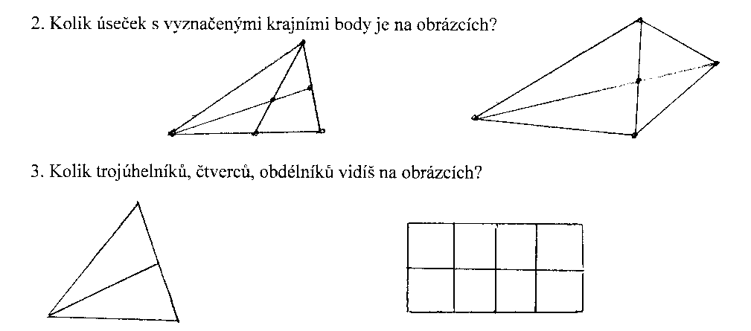

4. Jaké geometrické útvary mohou být společnou částí
a) dvou trojúhelníků b) dvou čtverců ?

5. Načrtněte 2 trojúhelníky tak, abyste viděli 3 trojúhelníky (5, 6, 8 trojúhelníků).

